**Ćwiczenie 0**

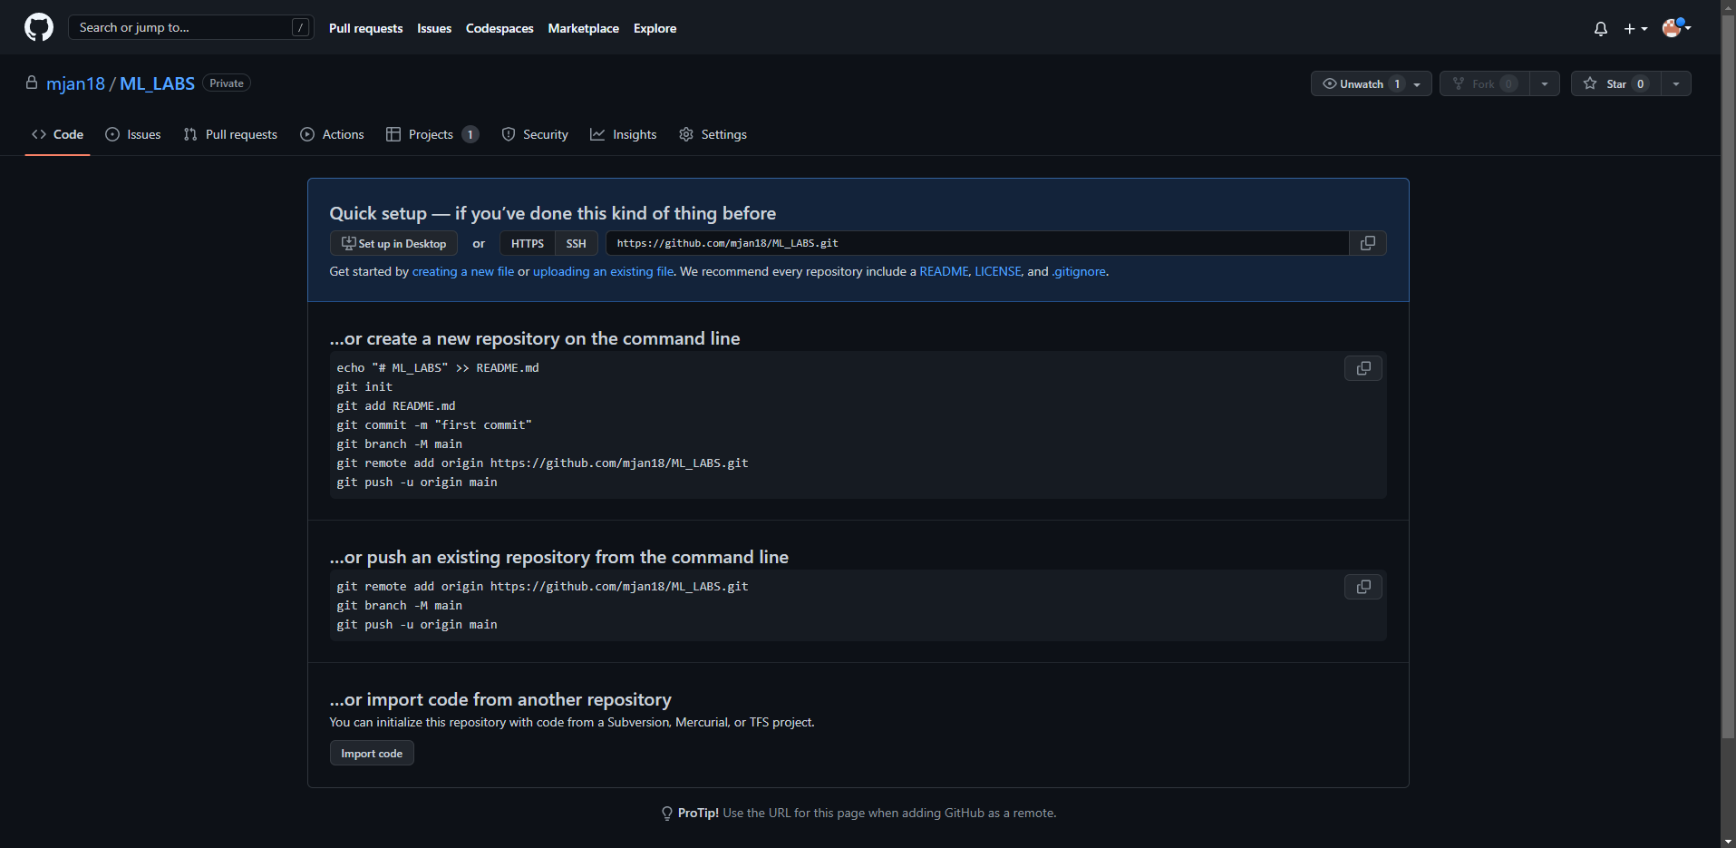

**Ćwiczenie 1**

**Jaka jest różnica pomiędzy pip a conda?**

pip jest domyślnym menedżerem pakietów dla Pythona i służy głównie do zarządzania pakietami z repozytorium PyPI, podczas gdy Conda jest menedżerem pakietów, który umożliwia łatwe zarządzanie pakietami w izolowanych środowiskach.

**Stwórz plik z kopią środowiska w formacie yaml i dodaj go do projektu na github wraz z opisem jak go użyć.**

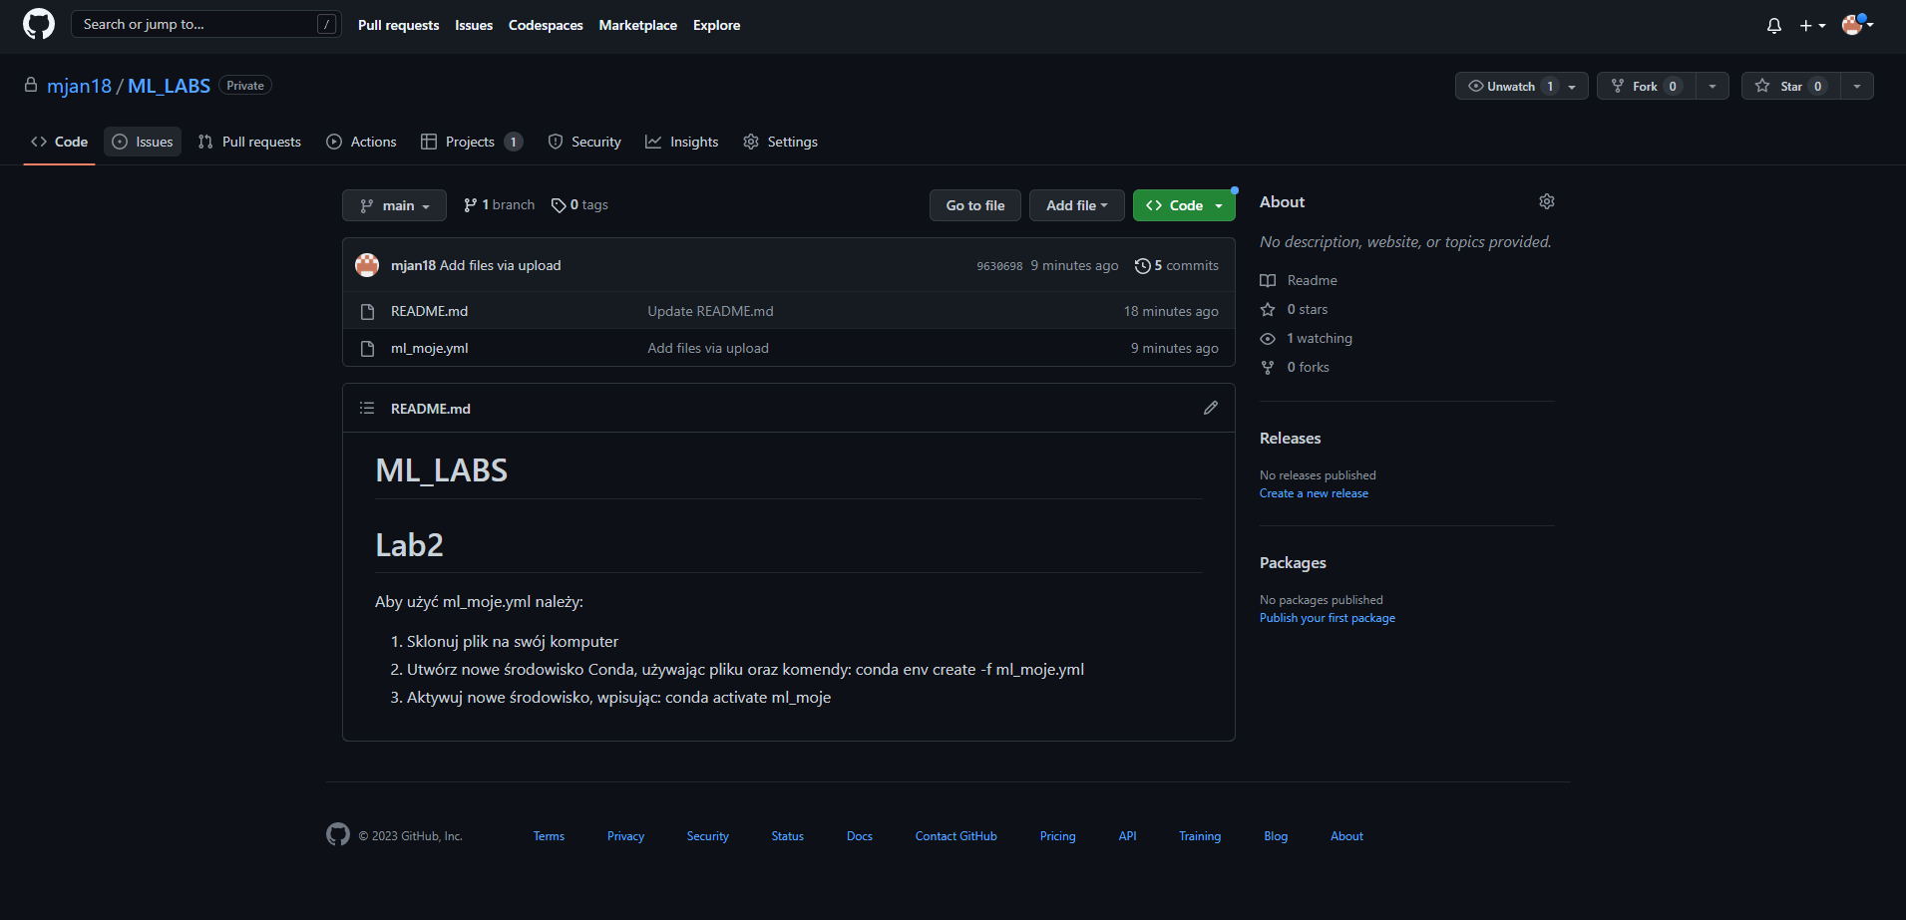

**Co daje możliwość ustanowienia własnego środowiska?**

Możliwość ustanowienia własnego środowiska w Conda pozwala na izolację pakietów, które są zainstalowane dla danego projektu lub zadania. Dzięki temu można uniknąć konfliktów między różnymi wersjami pakietów.

**Krótko opisz każdą z zainstalowanych bibliotek.**

1. Category-encoders - biblioteka, która zapewnia narzędzia do kodowania zmiennych kategorycznych na różne sposoby.
2. Feature-engine - biblioteka do inżynierii cech, która zapewnia narzędzia do przetwarzania, kodowania i przekształcania zmiennych w celu poprawy jakości i wydajności modeli uczenia maszynowego.
3. Featuretools - biblioteka do automatycznego generowania cech dla zbiorów danych, która umożliwia tworzenie nowych cech na podstawie istniejących danych.
4. Seaborn - biblioteka wizualizacyjna, która pozwala na tworzenie różnych rodzajów wykresów i wizualizacji danych.
5. NumPy - biblioteka numeryczna do operacji na tablicach wielowymiarowych, która umożliwia przetwarzanie dużych ilości danych i wykonywanie różnych operacji matematycznych.
6. Pandas - biblioteka do manipulowania danymi, która umożliwia łatwe przetwarzanie i analizę danych.
7. Scikit-learn - biblioteka do uczenia maszynowego, która umożliwia tworzenie modeli predykcyjnych i klasyfikacyjnych
8. Scipy - biblioteka do naukowych obliczeń, która umożliwia wykonywanie różnych operacji matematycznych
9. Statsmodels - biblioteka do modelowania statystycznego, która umożliwia tworzenie różnych modeli statystycznych i ekonometrycznych

**Pokaż gdzie w Jupyter Notebook możesz wybrać nowe środowisko**

